Познавательное развитие «Домашние и дикие животные и их детеныши».
Цель: закрепить у детей знания о домашних и диких животных и их детенышах, с помощью следующих заданий
«КТО ГДЕ ЖИВЕТ»
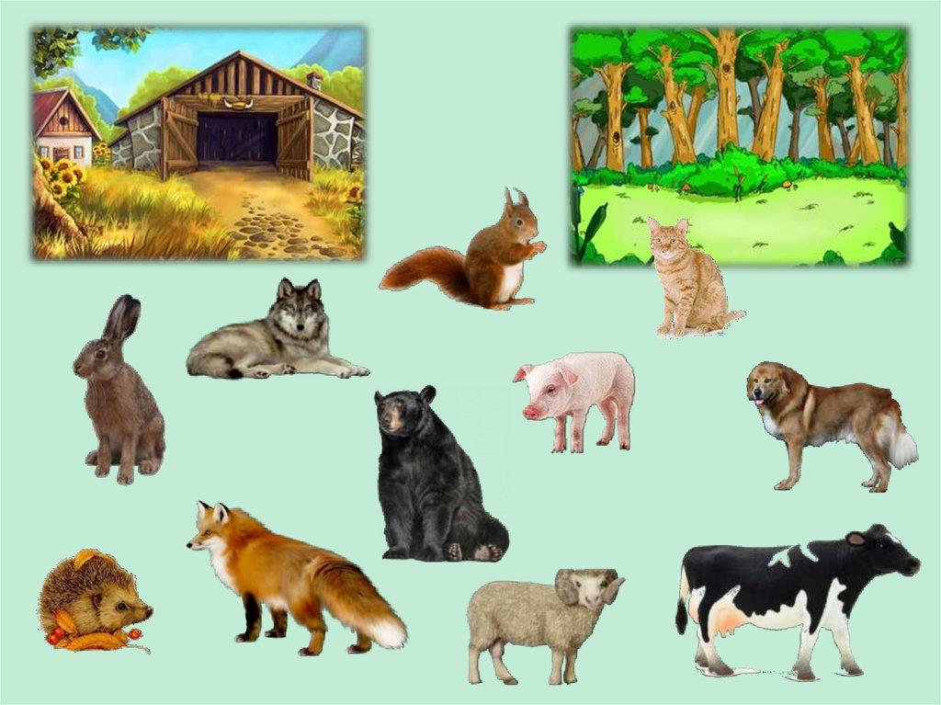

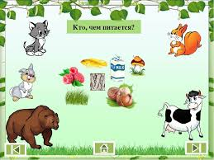

« НАЙДИ МАМУ МАЛЫШУ»
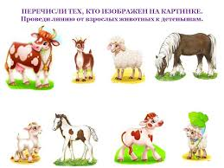

«ПОДБЕРИ ХВОСТЫ К ЖИВОТНЫМ»

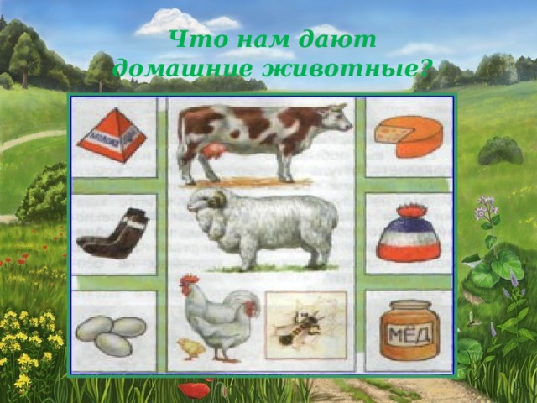

« ПОВТОРИТЕ НАЗВАНИЯ ДОМАШНИХ ЖИВОТНЫХ»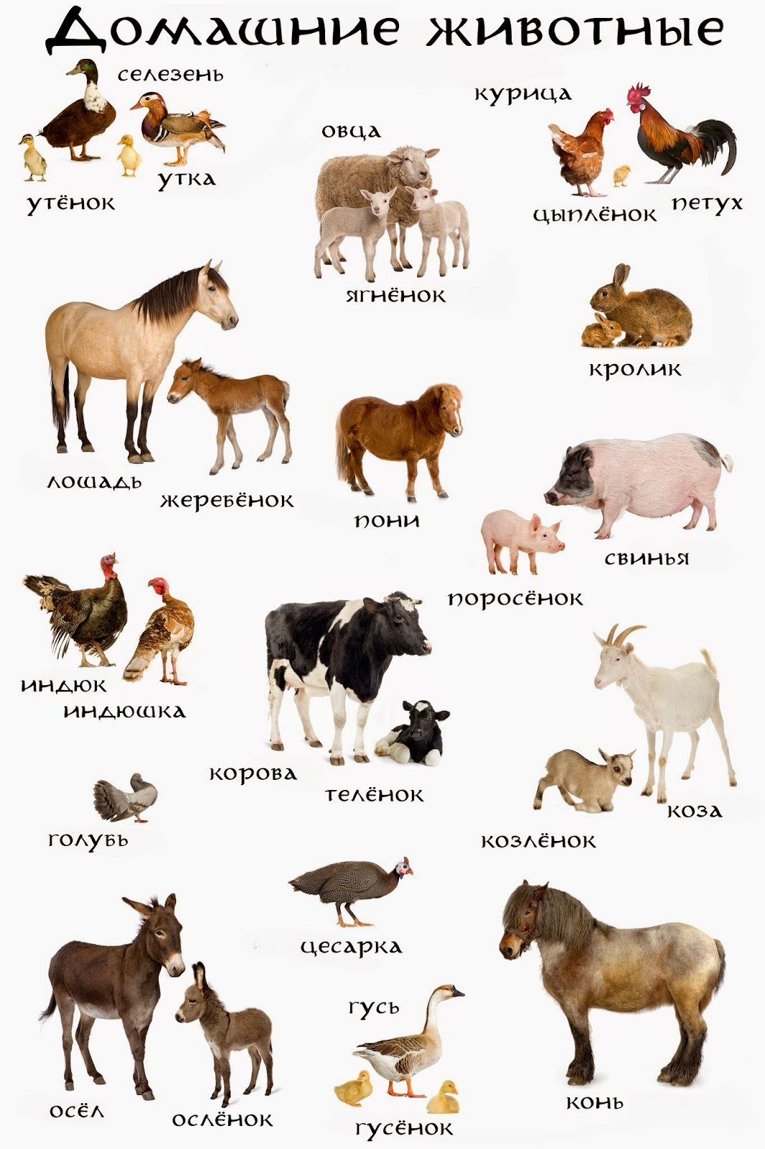

« ПОМОГИ НАЙТИ МАМУ МАЛЫШАМ» 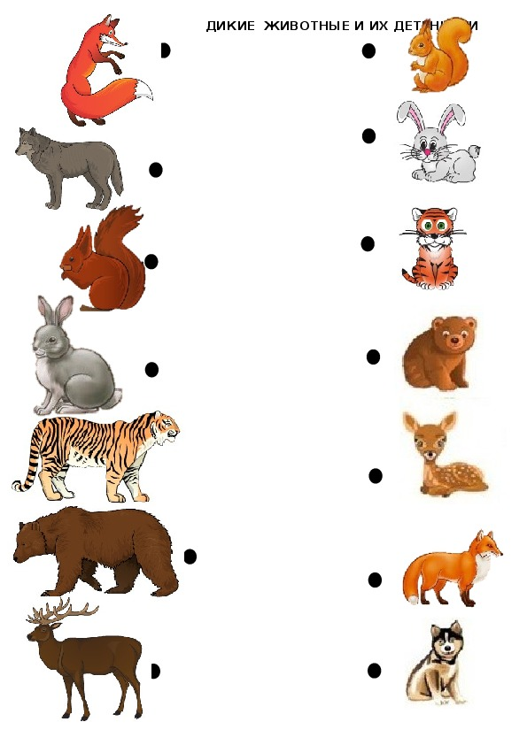
« КТО В КАКОМ ДОМИКЕ ЖИВЕТ»

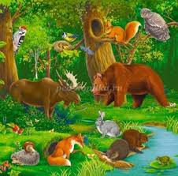

« КТО ЗДЕСЬ ЛИШНИЙ»
